BC UNIBANK S.A. în proces de lichidare în calitate de posesor vinde:
bunului imobil aflat în posesia Băncii, amplasat pe adresa: mun. Chişinău, com. Tohatin, extravilan constituit din teren (nr. cad. 0146107.097) modul de folosinţă – grădină, suprafaţa 0,21 ha
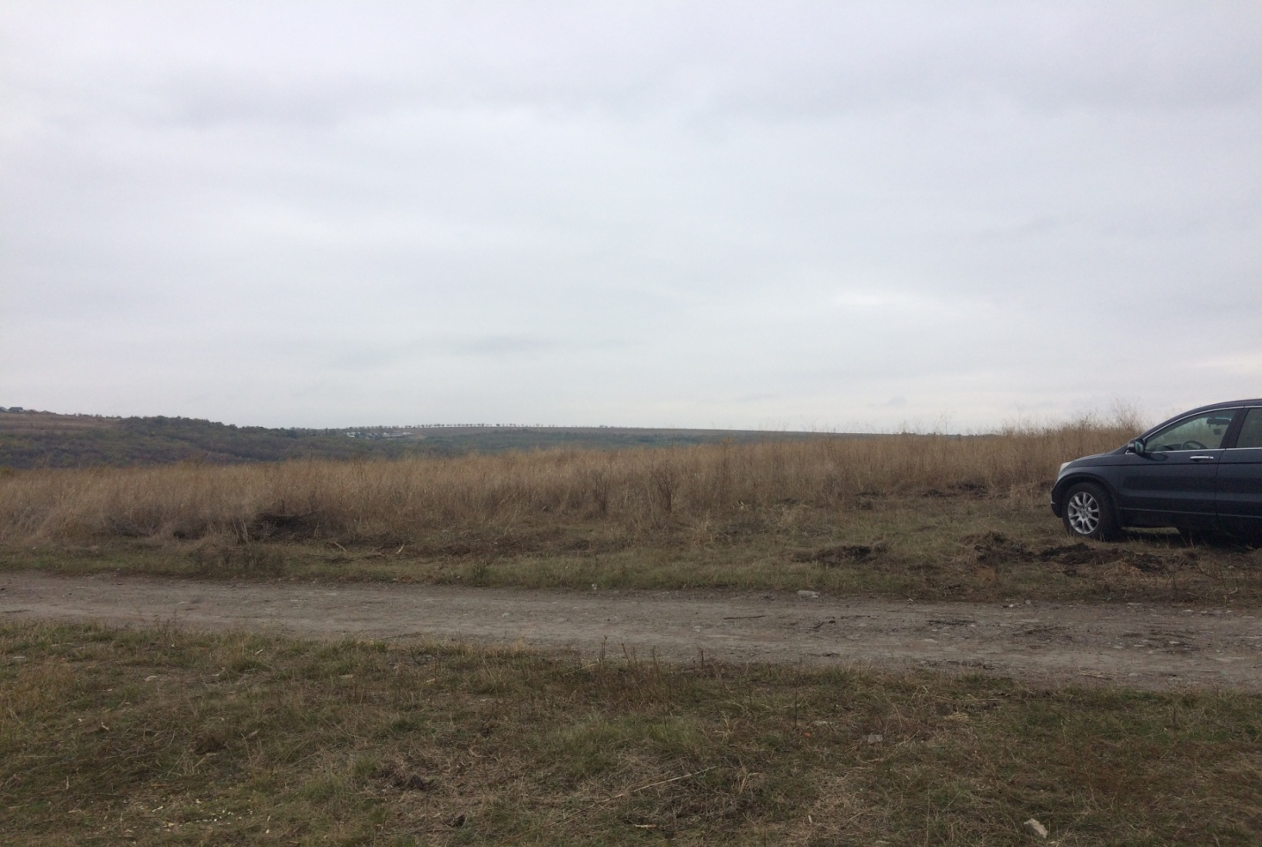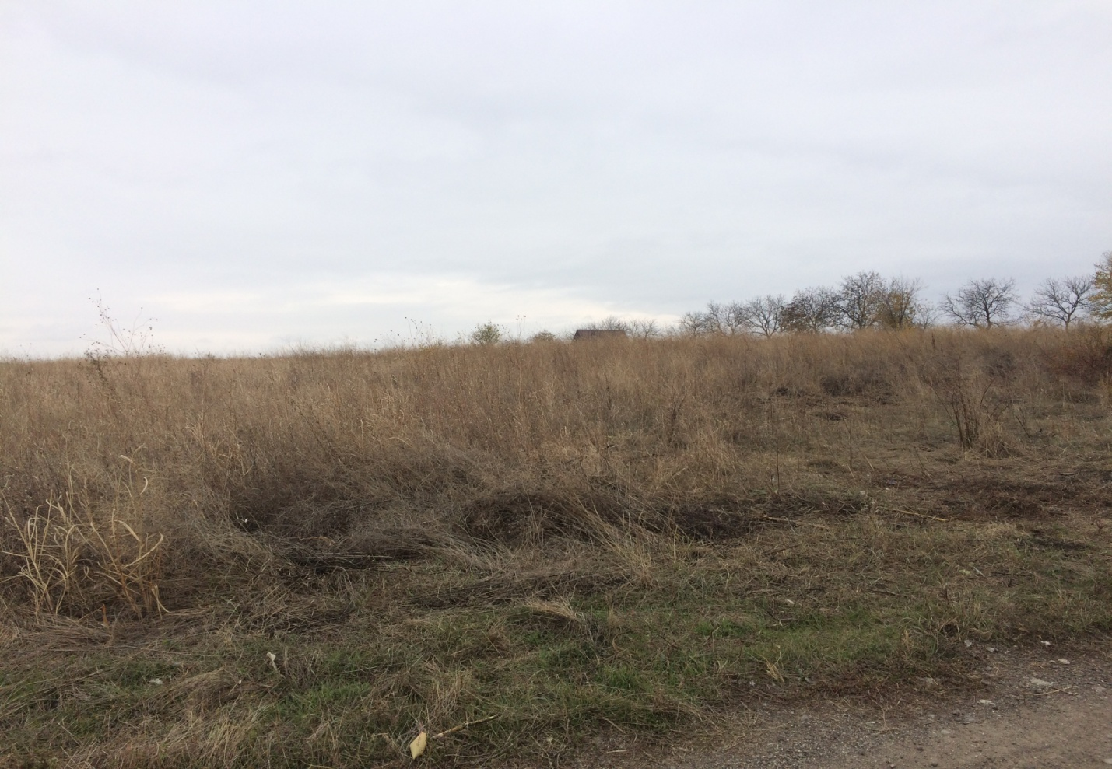
Pentru informaţie mai detaliată despre bunul expus spre comercializare apelaţi: 022-253-883, 022-253-813

